ใบงานการทดลองที่ 5

เรื่อง การใช้งานโปรแกรม Eclipse เพื่อสร้าง Window Application

1. จุดประสงค์ทั่วไป

1.1. รู้และเข้าใจการสร้างโครงข่ายของวัตถุ

1.2. รู้และเข้าใจโครงสร้างของโปรแกรมเชิงวัตถุ การติดต่อกับผู้ใช้และการติดต่อระหว่างงาน

2. เครื่องมือและอุปกรณ์

เครื่องคอมพิวเตอร์1 เครื่อง ที่ติดตั้งโปรแกรม Eclipse

3. ทฤษฎีการทดลอง

3.1. การติดตั้ง Software ใหม่ใน Eclipse จะต้องเลือกที่เมนูใด ?

เข้าที่ Help แล้วเลือก Install New Software

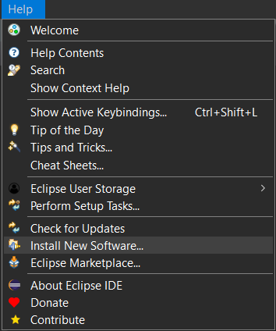

3.2. ส่วนเสริมที่ชื่อว่า Window Builder ใช้สำหรับทำอะไร ? อธิบายพอสังเขป WindowBuilder ซึ่งเป็น Plugin สำหรับโปรแกรม Eclipse และจะต้องทำการติดตั้งตัว WindowBuilder ลงบน Eclipse ให้เรียบร้อยซะก่อน ก่อนที่จะสามารถใช้งานได้

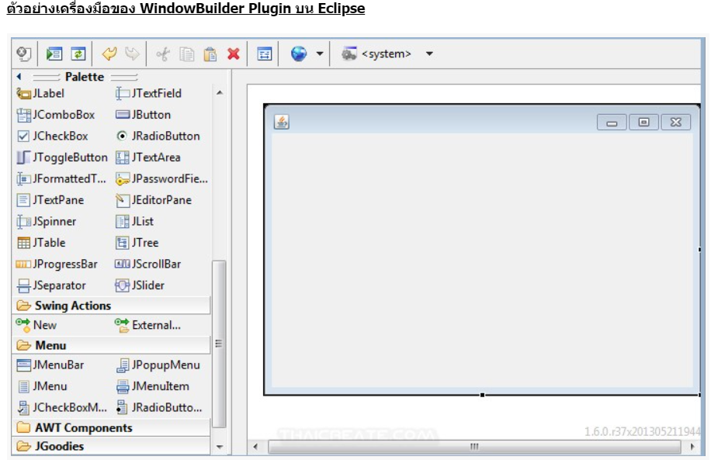

3.3. จงระบุขั้นตอนในการสร้าง Project ด้วย GUI ในโปรแกรม Eclipse

1.ทำการ New Project > SWT/JFace Java Project>ตั้งชื่อ>คลิกขวาที่ SRC > New > Other > Application Window > ตั้งชื่อ เสร็จเรียบร้อย

3.4. ในการสร้างปุ่ม หากต้องการกำหนดชื่อตัวแปรของปุ่มว่า “Submit_Btn” และกำหนดค่าเริ่มต้นว่า “Submit” จะมีขั้นตอนอย่างไรบ้าง ?

เปิดหน้าต่าง Design Application Window ขึ้นมาแล้วเลือก ปุ่ม Button ดั่งภาพ

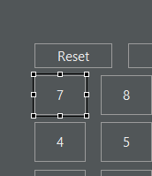

เปิดเครื่องมือ WindowBuilder ขึ้นมาเลือก Variable แล้วเปลี่ยนชื่อตัวแปล เสร็ตสิ้น

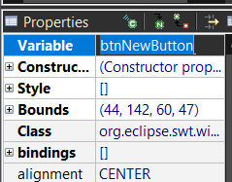

3.5. เมธอด main( String [] args ) ในโปรเจค GUI มีกระบวนการทำงานอย่างไรบ้าง ?

เมธอด เป็นกลุ่มของคำสั่งที่สร้างขึ้นมาเพื่อทำหน้าที่บางอย่าง การสร้างเมธอดจะสามารถทำให้เราใช้โค้ดนั้นซ้ำๆ โดยที่ไม่ต้องเขียนโปรแกรมใหม่เมื่อสร้างเมธอดในภาษา Java มันสามารถที่จะเรียกใช้งานได้จากส่วนใดๆ ของโปรแกรม ขึ้นกับขอบเขตและระดับการเข้าถึงที่ได้กำหนดขึ้น

(String[] args) คือ array ของ string ซึ่งกำหนดตัวแปรไว้แล้วเป็น int มี a กับ b

3.6. เมธอด open() ในโปรเจค GUI มีกระบวนการทำงานอย่างไรบ้าง ?

main จะมีโค้ดอยู่ภายในแค่ try & catch โดยมันจะสร้าง window ขึ้นมา จากการประกาศ FirstGUI ขึ้นมา และเรียกใช้ method ที่ชื่อว่า open() ; เพื่อเรียกหน้าต่าง GUI ออกมาให้ผู้ใช้เห็นนั่นเอง

3.7. เมธอด createContents() ในโปรเจค GUI มีกระบวนการทำงานอย่างไรบ้าง ?

ภายใน method นี้จะเห็นว่า เราจะมีการสร้าง Display ขึ้นมา และเรียกใช้งานคำสั่ง createContents() ; และทำการเปิดหน้าต่างกับ layout ออกมา

ตัวอย่างโค้ด

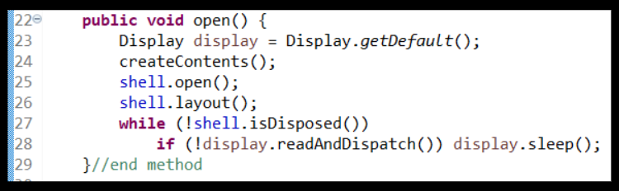

3.8. หากต้องการกำหนดคำสั่งภายในปุ่มที่สร้างขึ้นมาในหน้า GUI จะมีขั้นตอนอย่างไรบ้าง ?

ไปในหน้า Design และสร้างปุ่ม Reset ขึ้นมาตามรูปได้เลย

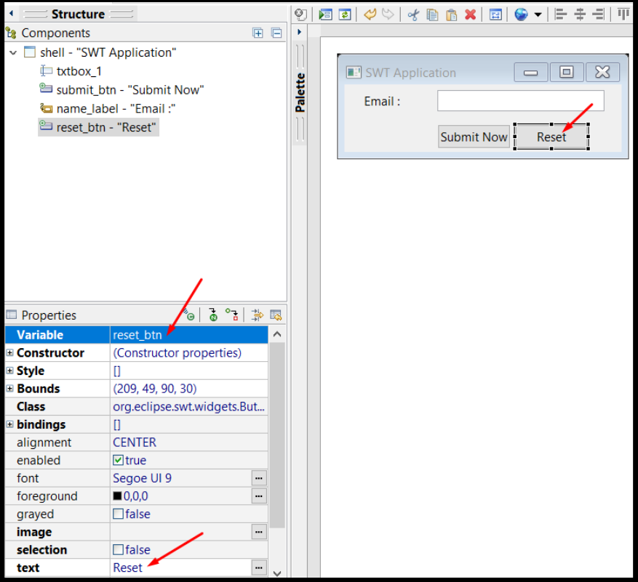

จากนั้น Double Click ที่ปุ่ม Reset ก็จะปรากฏโค้ดโปรแกรมในหน้า Source ขึ้นมา เราจะใช้คำสั่งนี้ในการเคลียร์ TextBox โดยการพิมพ์คำสั่งในบรรทัดที่ 58 ดังนี้

txtbox_1.setText( "" ) ;

คำสั่งนี้จะทำให้ข้อความที่อยู่ใน TextBox ที่ 1 ถูกเคลียร์ไปทั้งหมดนั่นเอง

3.9. Textbox และ Label มีความแตกต่างกันอย่างไร ?

Textbox หรือ กล่องข้อความ เป็นเครื่องมือสำหรับใช้ในการรับค่า (Input) จากผู้ใช้ผ่านทางคีย์บอร์ด หรือแสดงค่า (Output) ออกมาแสดงผล โดยข้อมูลที่รับ/แสดง ด้วย Textbox นั้นจะเป็นข้อมูลชนิดตัวอักษร หรือ String สามารถใช้เครื่องมือ Textbox สามารถเรียกได้จากแถบกล่องเครื่องมือ (Toolbox)

Label หรือ JLabel (javax.swing. JLabel)จัดอยู่ในหมวดของ Component ใช้แสดงข้อความในหน้าจอ Frame โดยมี Property ที่หลัก ๆ อยู่ 2 ตัวคือ getText() และ setText() สำหรับ get ค่าและ set ค่า และนอกจากจะแสดงข้อความแล้ว JLabel ยังสามารถแสดงรูปภาพได้อีกด้วย

3.10. เพราะเหตุใดจึงควรกำหนดชื่อตัวแปรให้กับวัตถุต่างๆ ในหน้า GUI ?

เพื่อความง่ายต่อการกำหนดค่าต่างๆให้กับวัตถุและจะได้ไม่สับสนหากกรณีที่มีผู้พัฒนานำโปรเจ็คเราไปพัฒนาต่อนั้นเองครับ

4. ลำดับขั้นการปฏิบัติการ

4.1. จงสร้างโปรแกรมเครื่องคิดเลขอย่างง่าย

4.1.1. ส่วนของ GUI เครื่องคิดเลขควรมีหน้าตาดังต่อไปนี้

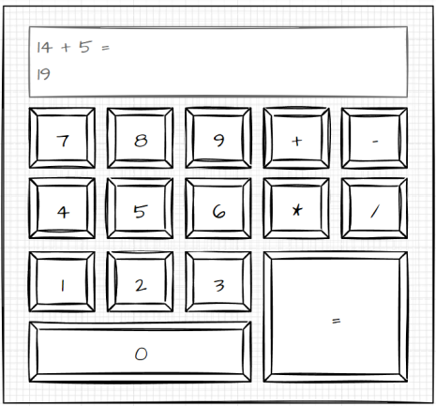

4.1.2. เมื่อกดปุ่มกดตัวเลข จะปรากฏตัวเลขในหน้าต่าง Textbox เพื่อระบุกลุ่มตัวเลขชุดแรก

4.1.3. เมื่อกดปุ่มเครื่องหมาย +, -, *, / จะเป็นการหยุดกรอกตัวเลขชุดแรก และเป็นการเริ่มต้นกรอกตัวเลขชุดที่สอง

4.1.4. เมื่อกดเครื่องหมาย = จะเป็นการนำตัวเลขชุดแรก ไปดำเนินการกับตัวเลขชุดที่สอง และแสดงคำตอบอยู่ภายใน Textbox

เดิมดังรูปด้านบน

4.1.5. ข้อควรระวังต่างๆ เกี่ยวกับเครื่องคิดเลขมีดังนี้

- เมื่อเริ่มใช้งาน จะไม่สามารถกดเครื่องหมาย +, -, *, /, =

- การกรอกข้อมูล จะต้องอยู่ในรูปแบบนี้เท่านั้น คือ “ตัวเลขที่1 ตัวดำเนินการ ตัวเลขที่2 =”

- หากผู้ใช้กรอกตัวเลขที่มีการหารด้วยศูนย์จะต้องเตือนผู้ใช้ว่าไม่สามารถคำนวณค่าได้

- ผู้ใช้ไม่สามารถกดเลข 0 เพื่อขึ้นต้นชุดตัวเลข

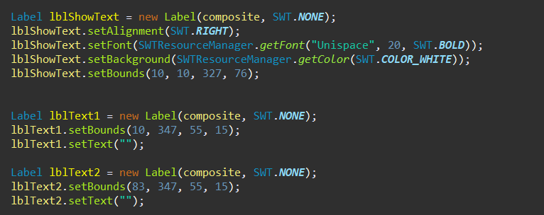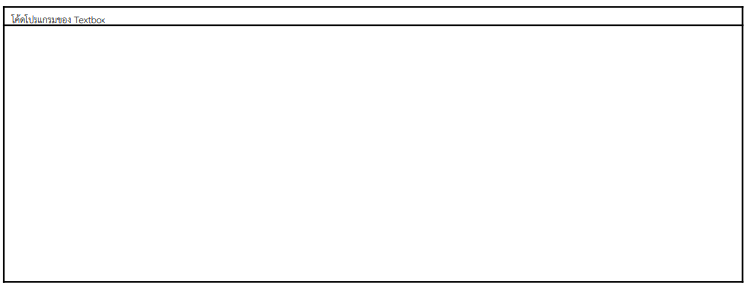



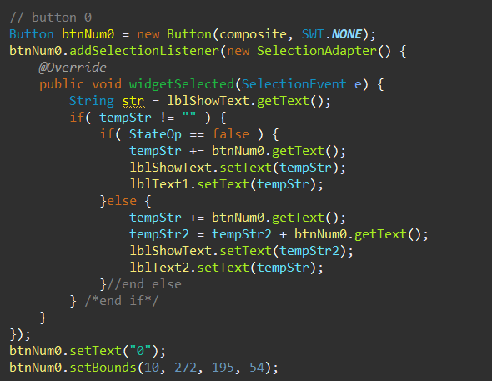

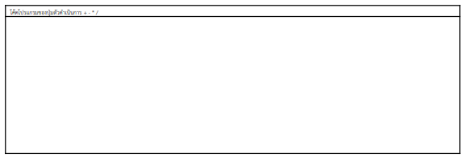

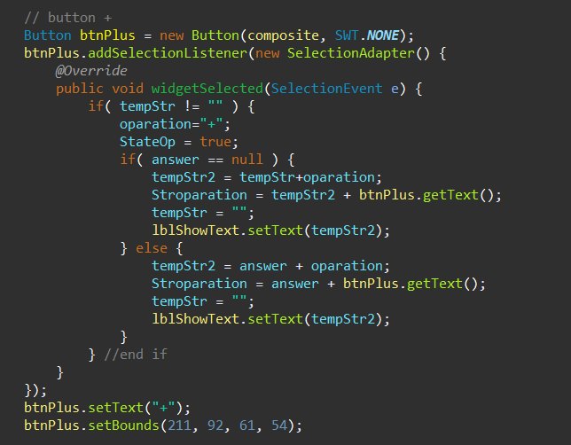

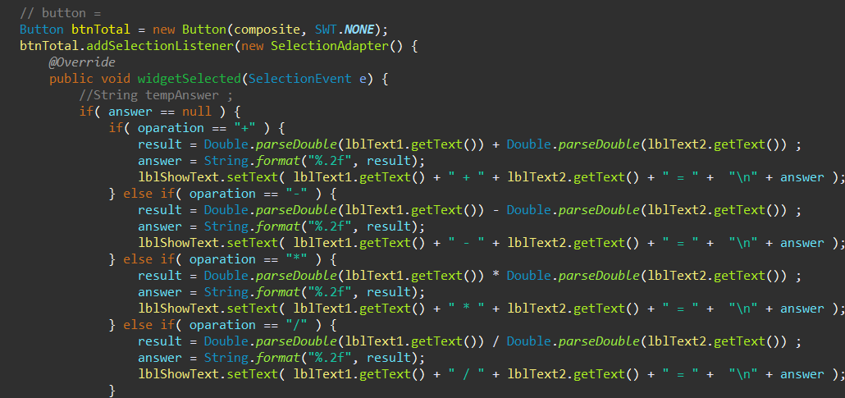

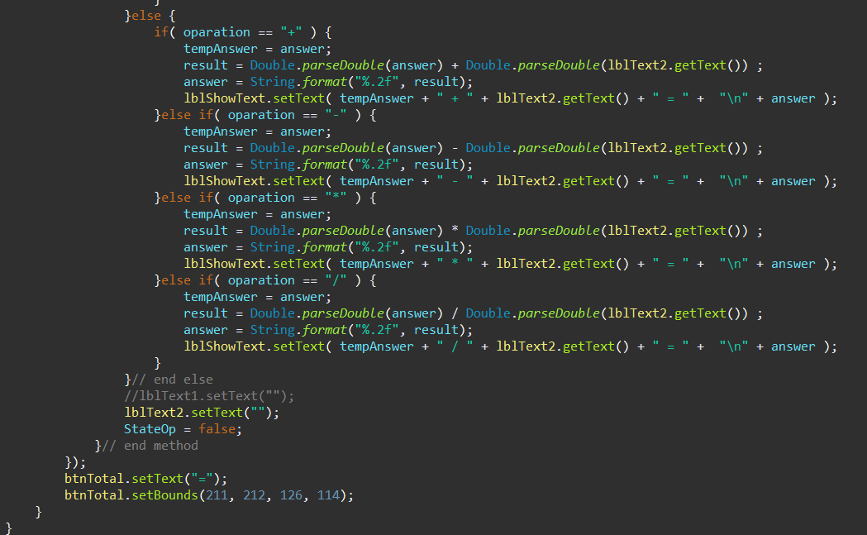

5. สรุปผลการปฏิบัติการ

สรุปผลจาการทดลองแลปจึงได้ดังนี้

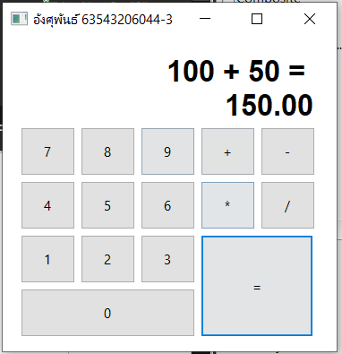

ตัวอย่างการทดลองนะครับ

เมื่อกดปุ่มกดตัวเลข จะปรากฏตัวเลขในหน้าต่าง Textbox เพื่อระบุกลุ่มตัวเลขชุดแรก

เมื่อกดปุ่มเครื่องหมาย +, -, *, / จะเป็นการหยุดกรอกตัวเลขชุดแรก และเป็นการเริ่มต้นกรอกตัวเลขชุดที่สอง

เมื่อกดเครื่องหมาย = จะเป็นการนำตัวเลขชุดแรก ไปดำเนินการกับตัวเลขชุดที่สอง และแสดงคำตอบอยู่ภายใน Textbox

เดิมดังรูปด้านบน

6. คำถามท้ายการทดลอง

6.1. ข้อควรระวังในการติดตั้ง Window Builder คืออะไร ?

คอมต้องอยู่ในสภาพที่พร้อมทำงาน เพราะในระหว่างที่เราติดตั้ง Window Builder ค่อนข้างที่จะทำให้คอมทำงานกระตุกหรือค้าง อาจส่งผลเสียแกคอมพิวเตอร์ของบางท่านครับ

6.2. คุณมีแนวทางในการจัดการสำหรับปุ่ม = ได้อย่างไร? (อธิบายพอสังเขป)

โดยใช้โค้ด 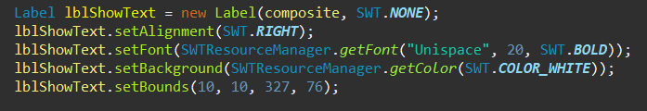 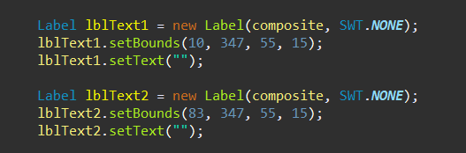

เมื่อกดเครื่องหมาย = จะเป็นการนำตัวเลขชุดแรก ไปดำเนินการกับตัวเลขชุดที่สอง และแสดงคำตอบอยู่ภายใน Textbox

6.3. คุณมีแนวทางการจัดการการหารด้วยเลขศูนย์ของผู้ใช้ได้อย่างไร? (อธิบายพอสังเขป)

อันนี้ไม่รู้จริงๆครับ T T ขออภัยเป็นอย่างสูงครับ